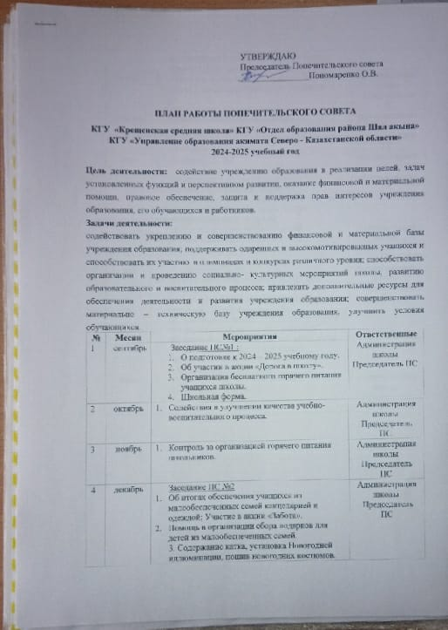

УТВЕРЖДАЮ

Председатель Попечительского совета

________________Пономаренко О.В.

**ПЛАН РАБОТЫ ПОПЕЧИТЕЛЬСКОГО СОВЕТА**

**КГУ «Крещенская средняя школа» КГУ «Отдел образования района Шал акына» КГУ «Управление образования акимата Северо - Казахстанской области» 2024-2025 учебный год**

**Цель деятельности:**содействие учреждению образования в реализации целей, задач установленных функций и перспективном развитии, оказание финансовой и материальной помощи, правовое обеспечение, защита и поддержка прав интересов учреждения образования, его обучающихся и работников.

**Задачи деятельности:**

содействовать укреплению и совершенствованию финансовой и материальной базы учреждения образования; поддерживать одаренных и высокомотивированных учащихся и способствовать их участию  в олимпиадах и конкурсах различного уровня; способствовать организации и проведению социально- культурных мероприятий школы, развитию образовательного и воспитательного процесса; привлекать дополнительные ресурсы для обеспечения деятельности и развития учреждения образования; совершенствовать материально – техническую базу учреждения образования, улучшить условия обучающихся.

|  |  |  |  |
| --- | --- | --- | --- |
| **№** | **Месяц** | **Мероприятия** | **Ответственные** |
| 1 | сентябрь | Заседание ПС№1 :   1. О подготовке к 2024 – 2025 учебному году. 2. Об участии в акции «Дорога в школу». 3. Организация бесплатного горячего питания учащихся школы. 4. Школьная форма. | Администрация школы  Председатель ПС |
| 2 | октябрь | 1. Содействия в улучшении качества учебно- воспитательного процесса. | Администрация школы  Председатель ПС |
| 3 | ноябрь | 1. Контроль за организацией горячего питания школьников. | Администрация школы  Председатель ПС |
| 4 | декабрь | Заседание ПС №2   1. Об итогах обеспечения учащихся из малообеспеченных семей канцелярией и одеждой; Участие в акции «Забота». 2. Помощь в организации сбора подарков для детей из малообеспеченных семей.   3. Содержание катка, установка Новогодней иллюминации, пошив новогодних костюмов.  4. Содействие в организации оформления школы к Новогодним праздникам. | Администрация школы  Председатель ПС |
| 5 | январь | 1. Работа по профилактике здорового образа жизни и правонарушений среди учащихся. | Администрация школы  Председатель ПС |
| 6 | февраль | 1. Совместно с администрацией школы организация и проведение теоретических и практических учебно-тренировочных занятий по пожарной безопасности. | Администрация школы  Председатель ПС |
| 7 | март | 1. Заседание ПС №3 2. О проведении весенних мероприятий и каникулярного досуга обучающихся 3. Участие в праздничной программе, посвященной Международному женскому дню.   З. Участие в мероприятиях, посвященных празднованию Наурыз -мейрамы. | Администрация школы  Председатель ПС |
| 8 | апрель | 1. Участие в благоустройстве школьной территории и школы. | Администрация школы  Председатель ПС |
| 9 | май | Заседание ПС №4   1. Отчет о проделанной работе за 2023-2024 учебный год. 2. О планировании работы Попечительского совета на 2025-2026 учебный год. 3. Об организации летнего отдыха обучающихся из малообеспеченных семей и занятости обучающихся, состоящих на всех видах учета. 4. Участие в организации и проведении мероприятий, посвященных Дню Победы и Дню Защитника Отечества. | Администрация школы  Председатель ПС |
| 10 | июнь | 1. Содействие в организации работы пришкольного лагеря. | Администрация школы  Председатель ПС |